新百品牌库储备开发项目
——功能设计文档
品牌信息管理页面

作 者： 钟廷颖
创建日期: 2018-01-15
更新日期:
更 新 者：
文档编码:
文档版本: V1.1

审批签字：
 | 签名 |  | 日期
新百项目经理
汉得项目经理

文档控制

更改记录Change Record

日期 | 姓名 | 版本 | 备注
2018-01-15 | 钟廷颖 | V1.0 | No Prevision
2018-03-06 | 钟廷颖 | V1.1

参与Contributor(s)

日期 | 版本 | 姓名 | 职位

复核Approver(s)

日期 | 版本 | 姓名 | 职位 | 备注

参考文档Related Documents

文档名 | 作者 | 版本 | 备注

目录
文档控制 ii
1 文档概述 4
1.1 开发概述 4
1.2 需求描述 4
1.3 用户应用 4
2 功能设计 5
2.1 路径与界面 5
2.1.1系统菜单路径 5
2.1.2 系统标准界面 5
2.1.3 客户化界面 5
2.2 详细设计 6
2.2.1 流程说明 6
2.2.2 详细描述 6
3 已解决与未解决的问题 8

文档概述

1.1 开发概述
开发编号：HAP_NWDS_PAGE_004
开发名称：品牌信息管理页面开发
开发类型：页面

1.2 需求描述
供应商提交的申请通过审批后，需要有页面可以让新百管理员查看，由于系统的标准功能无法满足查看申请的诸多查询条件要求，需要进行客户化开发。

1.3 用户应用
用户通过品牌信息管理页面查看通过审批的申请信息。

功能设计

2.1 路径与界面

2.1.1系统菜单路径
新建路径：品牌信息管理 > 品牌信息管理

2.1.2 系统标准界面
NULL

2.1.3 客户化界面
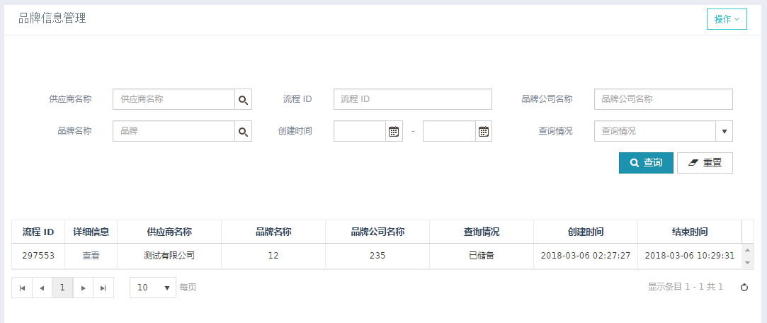

2.2 详细设计

2.2.1 流程说明
- 查询。
进入页面，输入查询条件，点击“查询”后能够查找到所有通过和被拒绝的申请记录。
- 查看详情。
点击“查看”，可查看该申请记录的详细信息。
- 查询情况显示。
根据发起的申请中品牌字段来判断该条申请是未储备，已储备还是已合作：
“未储备”，品牌信息不在品牌信息管理页面对应的数据表中存在；
“已储备”，品牌信息在品牌信息管理页面对应的数据表中存在，但不在已签订的品牌数据表中存在；
“已合作”， 在已签订的品牌数据表中存在。

2.2.2 页面设计
查询页面

【字段说明】：
“流程ID”：申请记录的唯一标识；
“创建时间”：申请发起时间；
“详细信息”：点击“查看”，可以查看该条记录的详细信息；
“供应商名称”：申请表上的来访供应商名称；
“品牌名称”：品牌名称，如果申请中有中文名称，即显示中文名称，如果只有英文名称，显示英文名称；
“品牌公司名称”：申请表上的品牌公司名称；
“查询情况”：该申请的储备或合作情况；
“结束时间”：审批流程的结束时间。

已解决与未解决的问题
无

